LAPORAN PRAKTIKUM
PENGENALAN PERANCANGAN WEB
S1-SISTEM INFORMASI

“ LAPORAN PRAKTIKUM PERTEMUAN X MATERI Y”



Disusun Oleh :
Nama | Kenya Syalwa Arifia
NIM | 21.12.2019
Dosen Pengampu | Aditya Rizki Yudiantika, ST, M.Eng
Nama Koordinator Asisten | Ain Nadia Safira  Zahrotul Wakhidah
Kelas | SI 03

S1 – SISTEM INFORMASI
FAKULTAS ILMU KOMPUTER
UNIVERSITAS AMIKOM YOGYAKARTA
2022

<<PERTEMUAN BERAPA>>

<<Judul Materi>>

Tujuan
Setelah praktikum ini, praktikan diharapkan dapat : (isi dengan tujuan pembelajaran)
- Menjelaskan pemahaman konsep layout pada website
- Mengimplementasikan layouting pada pembuatan website
- Menerapkan materi pembelajaran dalam tugas mandiri

Peralatan
- Laptop
- Sistem Operasi Windows
- Sublime
- Browser/Chrome

Hasil dan Pembahasan
- Screenshot Script Latihan_Layout_HTML.html (Jelas dan terbaca)
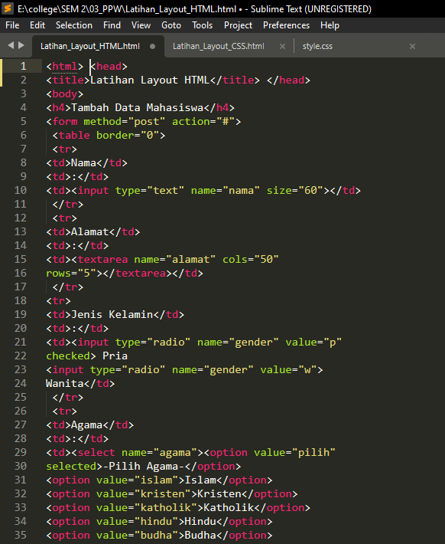
Gambar 1.1
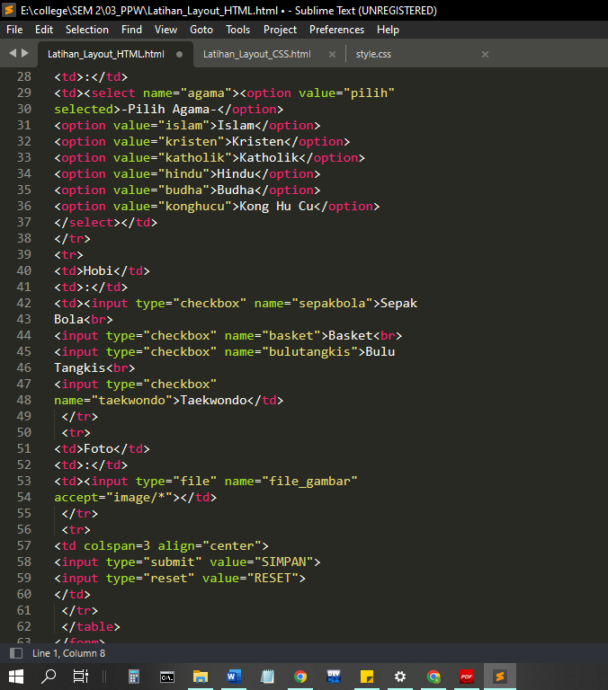
Gambar 1.2
- Screenshot Hasil Output Latihan_Layout_HTML.html
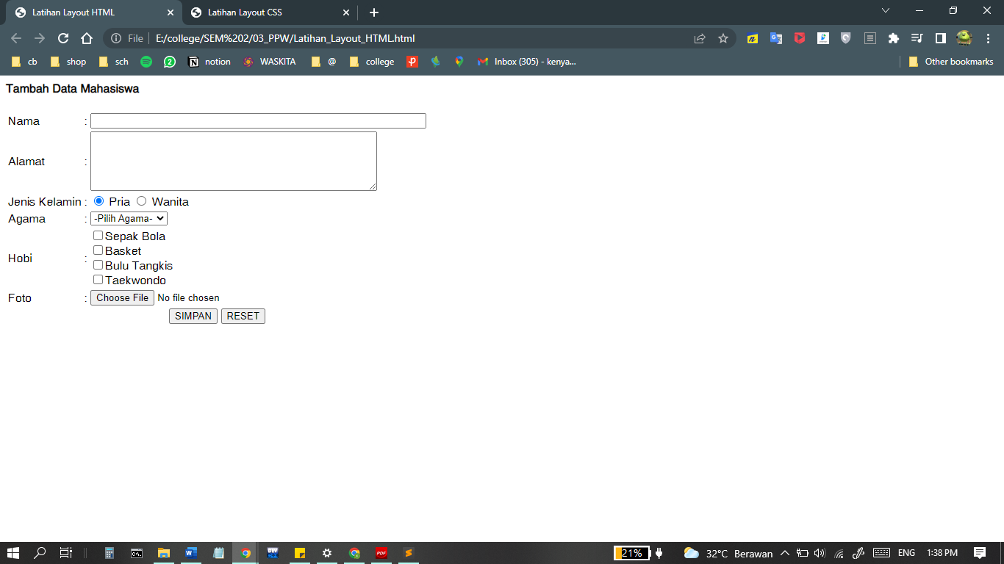
Gambar 2.1

- Screenshot Script Latihan_Layout_CSS.html (Jelas dan terbaca)
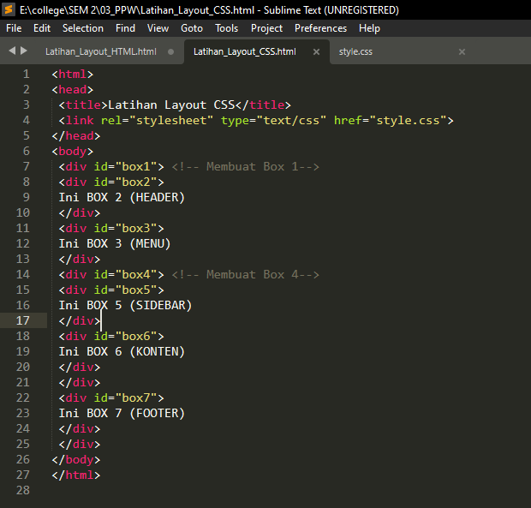
Gambar 3.1
- Screenshot Script style.css (Jelas dan terbaca)
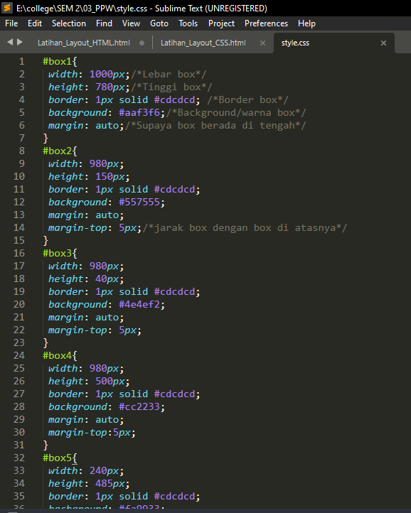
Gambar 4.1
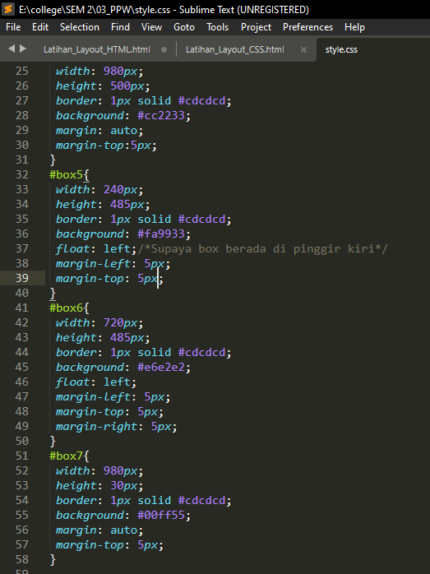
Gambar 4.2
- Screenshot Hasil Output Latihan_Layout_CSS.html
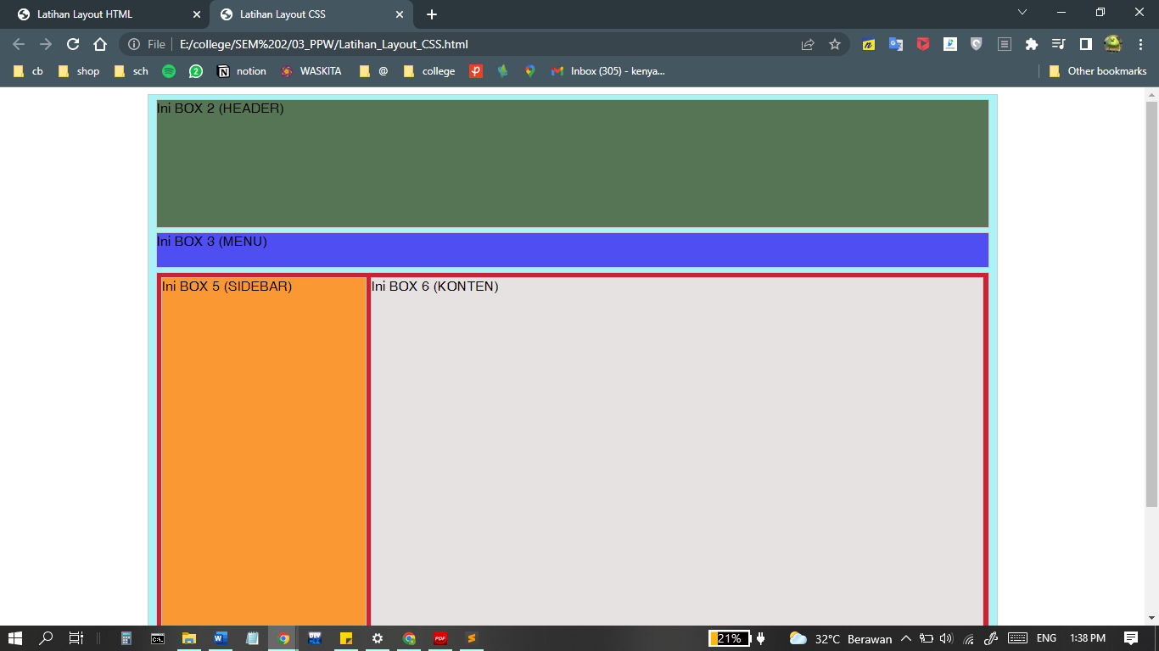
Gambar 5.1

- Sebutkan property CSS apa saja yang Anda gunakan untuk memformat kode HTML pada script Latihan_Layout_CSS.html?
- Width
- Height
- Border
- Background
- Margin

Daftar Pustaka

Yasin, K. 2021. Ini Daftar Kode Warna HTML dan CSS Terlengkap di Internet. Yuk Dicek! URL: https://www.niagahoster.co.id/blog/daftar-kode-warna-pada-html/. Diakses tanggal 16 Maret 2022.

